淘淘商城
第四天

课程计划
第四天：
- 前台系统搭建
- 商城首页展示
- Cms系统的实现
  - 内容分类管理
  - 内容管理
- 前台内容动态展示

商城首页展示
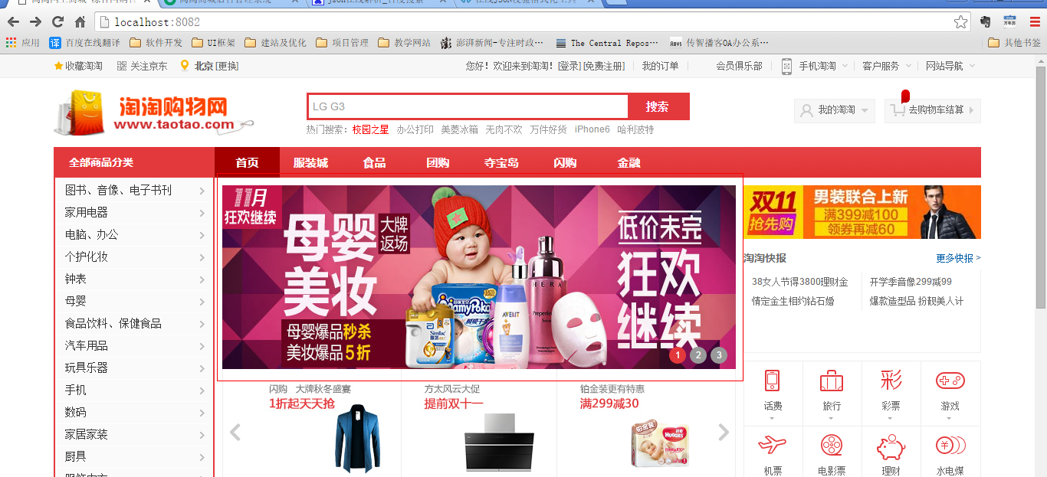
系统架构：
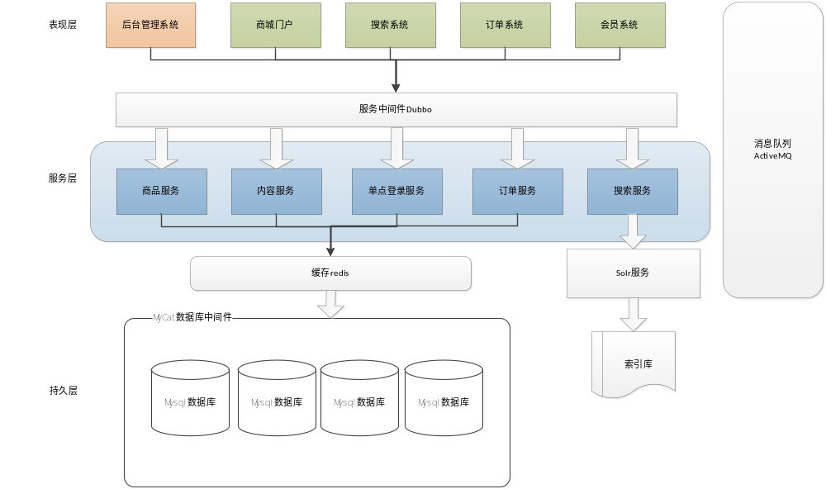
页面位置：
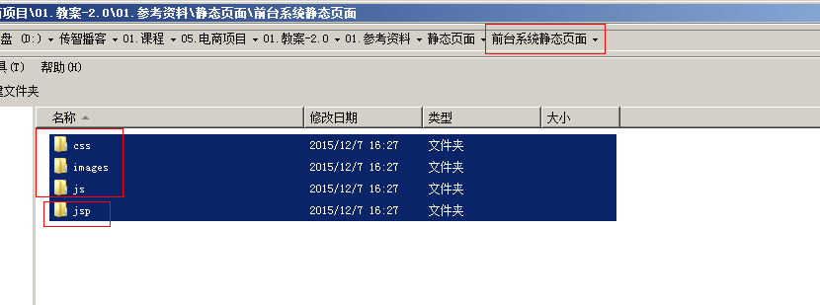

工程搭建
可以参考taotao-manager-web工程搭建
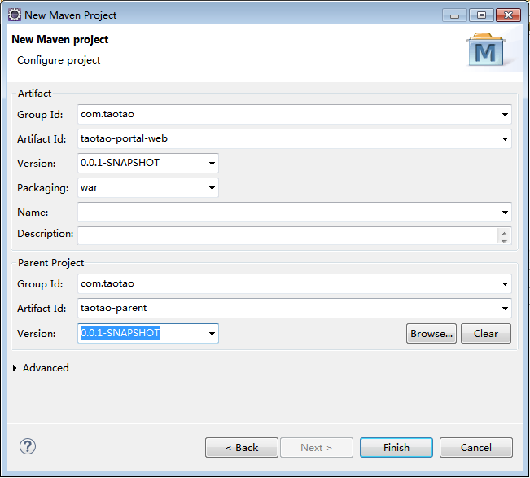

功能分析
请求的url：/index
Web.xml中的欢迎页配置：
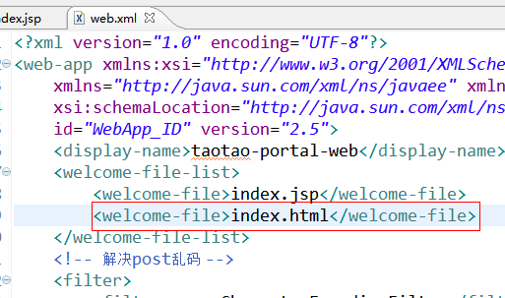
http://localhost:8082/index.html
参数：没有
返回值：String 逻辑视图
@Controller
public class IndexController {

@RequestMapping("/index")
public String showIndex() {
return "index";
}
}

首页动态展示分析
内容信息要从数据库中获得

动态展示分析
- 内容需要进行分类
- 分类下有子分类，需要动态管理。
- 分类下有内容列表
- 单点的内容信息
  - 有图片
  - 有链接
  - 有标题
  - 有价格
  - 包含大文本类型，可以作为公告

需要一个内容分类表和一个内容表。内容分类和内容表是一对多的关系。
内容分类表，需要存储树形结构的数据。
内容分类表：tb_content_category
内容表：tb_content

需要有后台来维护内容信息。Cms系统。
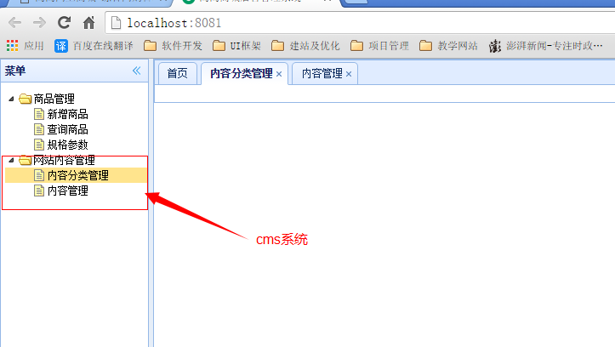
需要创建一个内容服务系统。可以参考taotao-manager创建。
Taotao-content：聚合工程打包方式pom
|--taotao-content-interface jar
|--taotao-content-Service war

内容服务系统创建

Taotao-content
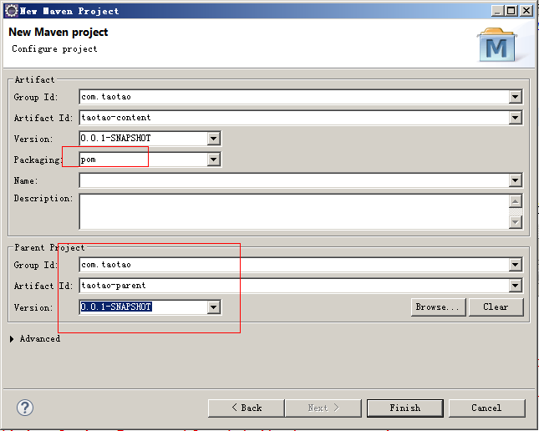

Pom文件
<project xmlns="http://maven.apache.org/POM/4.0.0" xmlns:xsi="http://www.w3.org/2001/XMLSchema-instance"
xsi:schemaLocation="http://maven.apache.org/POM/4.0.0 http://maven.apache.org/xsd/maven-4.0.0.xsd">
<modelVersion>4.0.0</modelVersion>
<parent>
<groupId>com.taotao</groupId>
<artifactId>taotao-parent</artifactId>
<version>0.0.1-SNAPSHOT</version>
</parent>
<groupId>com.taotao</groupId>
<artifactId>taotao-content</artifactId>
<version>0.0.1-SNAPSHOT</version>
<packaging>pom</packaging>
<dependencies>
<dependency>
<groupId>com.taotao</groupId>
<artifactId>taotao-common</artifactId>
<version>0.0.1-SNAPSHOT</version>
</dependency>
</dependencies>
<!-- 配置tomcat插件 -->
<build>
<plugins>
<plugin>
<groupId>org.apache.tomcat.maven</groupId>
<artifactId>tomcat7-maven-plugin</artifactId>
<configuration>
<port>8083</port>
<path>/</path>
</configuration>
</plugin>
</plugins>
</build>
</project>

taotao-content-interface
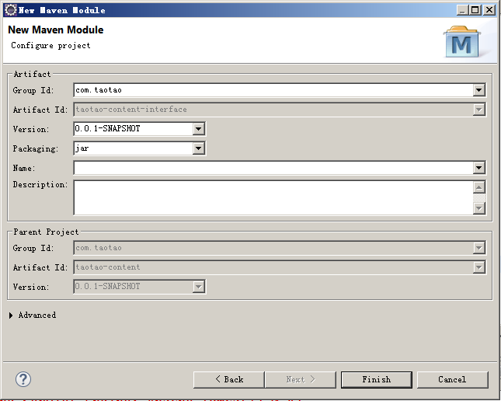

Pom文件
<project xmlns="http://maven.apache.org/POM/4.0.0" xmlns:xsi="http://www.w3.org/2001/XMLSchema-instance"
xsi:schemaLocation="http://maven.apache.org/POM/4.0.0 http://maven.apache.org/xsd/maven-4.0.0.xsd">
<modelVersion>4.0.0</modelVersion>
<parent>
<groupId>com.taotao</groupId>
<artifactId>taotao-content</artifactId>
<version>0.0.1-SNAPSHOT</version>
</parent>
<artifactId>taotao-content-interface</artifactId>
<dependencies>
<dependency>
<groupId>com.taotao</groupId>
<artifactId>taotao-manager-pojo</artifactId>
<version>0.0.1-SNAPSHOT</version>
</dependency>
</dependencies>
</project>

taotao-content-service
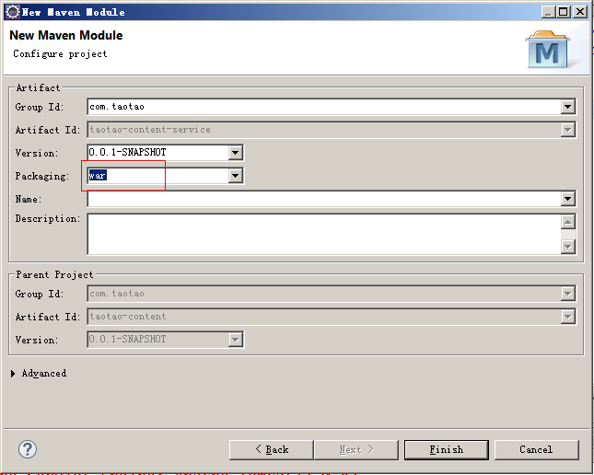

Pom文件
<project xmlns="http://maven.apache.org/POM/4.0.0" xmlns:xsi="http://www.w3.org/2001/XMLSchema-instance"
xsi:schemaLocation="http://maven.apache.org/POM/4.0.0 http://maven.apache.org/xsd/maven-4.0.0.xsd">
<modelVersion>4.0.0</modelVersion>
<parent>
<groupId>com.taotao</groupId>
<artifactId>taotao-content</artifactId>
<version>0.0.1-SNAPSHOT</version>
</parent>
<artifactId>taotao-content-service</artifactId>
<packaging>war</packaging>
<dependencies>
<dependency>
<groupId>com.taotao</groupId>
<artifactId>taotao-manager-dao</artifactId>
<version>0.0.1-SNAPSHOT</version>
</dependency>
<dependency>
<groupId>com.taotao</groupId>
<artifactId>taotao-content-interface</artifactId>
<version>0.0.1-SNAPSHOT</version>
</dependency>
<!-- spring的依赖 -->
<!-- Spring -->
<dependency>
<groupId>org.springframework</groupId>
<artifactId>spring-context</artifactId>
</dependency>
<dependency>
<groupId>org.springframework</groupId>
<artifactId>spring-beans</artifactId>
</dependency>
<dependency>
<groupId>org.springframework</groupId>
<artifactId>spring-webmvc</artifactId>
</dependency>
<dependency>
<groupId>org.springframework</groupId>
<artifactId>spring-jdbc</artifactId>
</dependency>
<dependency>
<groupId>org.springframework</groupId>
<artifactId>spring-aspects</artifactId>
</dependency>
<dependency>
<groupId>org.springframework</groupId>
<artifactId>spring-jms</artifactId>
</dependency>
<dependency>
<groupId>org.springframework</groupId>
<artifactId>spring-context-support</artifactId>
</dependency>
<!-- dubbo相关 -->
<dependency>
<groupId>com.alibaba</groupId>
<artifactId>dubbo</artifactId>
<!-- 排除依赖 -->
<exclusions>
<exclusion>
<groupId>org.springframework</groupId>
<artifactId>spring</artifactId>
</exclusion>
<exclusion>
<groupId>org.jboss.netty</groupId>
<artifactId>netty</artifactId>
</exclusion>
</exclusions>
</dependency>
<dependency>
<groupId>org.apache.zookeeper</groupId>
<artifactId>zookeeper</artifactId>
</dependency>
<dependency>
<groupId>com.github.sgroschupf</groupId>
<artifactId>zkclient</artifactId>
</dependency>
</dependencies>
</project>

框架整合
参考taotao-manager
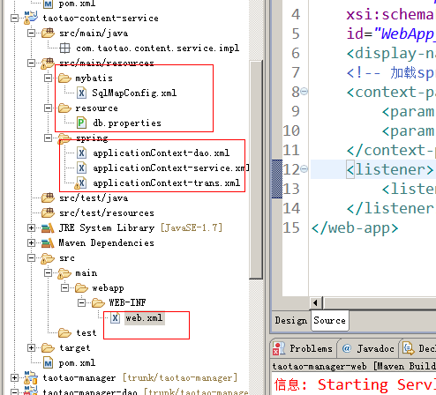

Cms系统实现

内容分类管理

展示内容分类

功能分析
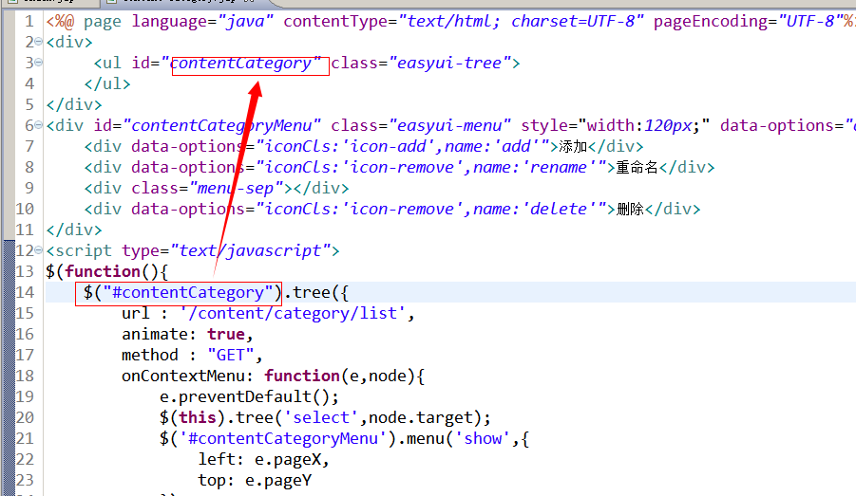
请求的url：/content/category/list
请求的参数：id，当前节点的id。第一次请求是没有参数，需要给默认值“0”
响应数据：List<EasyUITreeNode>（@ResponseBody）
Json数据。
[{id:1,text:节点名称,state:open(closed)},
{id:2,text:节点名称2,state:open(closed)},
{id:3,text:节点名称3,state:open(closed)}]
业务逻辑：
- 取查询参数id，parentId
- 根据parentId查询tb_content_category，查询子节点列表。
- 得到List<TbContentCategory>
- 把列表转换成List<EasyUITreeNode>

Dao层
使用逆向工程

Service
参数：long parentId
返回值：List<EasyUITreeNode>
@Service
public class ContentCategoryServiceImpl implements ContentCategoryService {

@Autowired
private TbContentCategoryMapper contentCategoryMapper;

@Override
public List<EasyUITreeNode> getContentCategoryList(long parentId) {
// 1、取查询参数id，parentId
// 2、根据parentId查询tb_content_category，查询子节点列表。
TbContentCategoryExample example = new TbContentCategoryExample();
//设置查询条件
Criteria criteria = example.createCriteria();
criteria.andParentIdEqualTo(parentId);
//执行查询
// 3、得到List<TbContentCategory>
List<TbContentCategory> list = contentCategoryMapper.selectByExample(example);
// 4、把列表转换成List<EasyUITreeNode>ub
List<EasyUITreeNode> resultList = new ArrayList<>();
for (TbContentCategory tbContentCategory : list) {
EasyUITreeNode node = new EasyUITreeNode();
node.setId(tbContentCategory.getId());
node.setText(tbContentCategory.getName());
node.setState(tbContentCategory.getIsParent()?"closed":"open");
//添加到列表
resultList.add(node);
}
return resultList;
}

}

发布服务
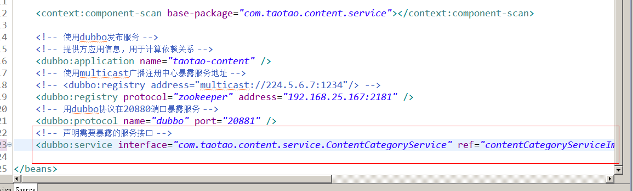

表现层

引用服务
Taotao-manager-web
依赖taotao-content-interface模块
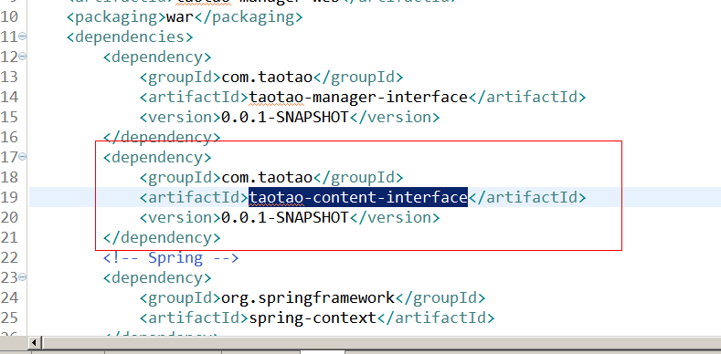
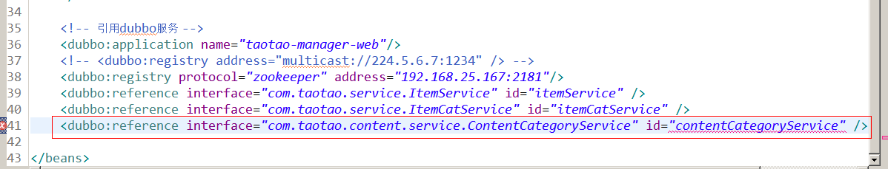

Controller
@Controller
@RequestMapping("/content/category")
public class ContentCategoryController {

@Autowired
private ContentCategoryService contentCategoryService;

@RequestMapping("/list")
@ResponseBody
public List<EasyUITreeNode> getContentCatList(
@RequestParam(value="id", defaultValue="0") Long parentId) {

List<EasyUITreeNode> list = contentCategoryService.getContentCategoryList(parentId);
return list;
}
}

新增节点

功能分析
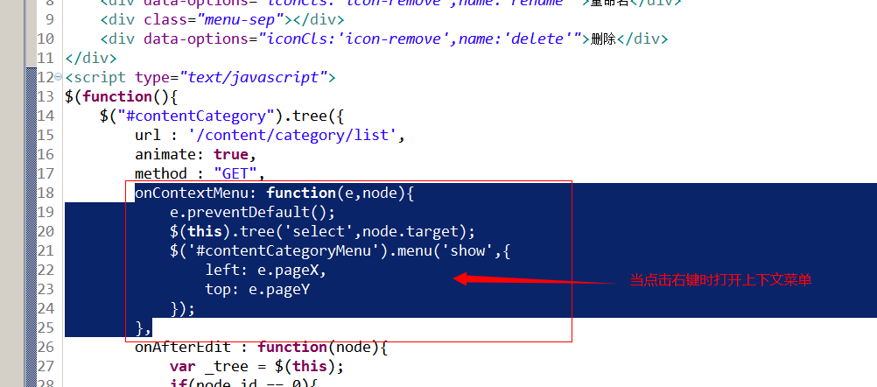
请求的url：/content/category/create
请求的参数：
Long parentId
String name
响应的结果：
json数据，TaotaoResult，其中包含一个对象，对象有id属性，新生产的内容分类id
业务逻辑：
- 接收两个参数：parentId、name
- 向tb_content_category表中插入数据。
  - 创建一个TbContentCategory对象
  - 补全TbContentCategory对象的属性
  - 向tb_content_category表中插入数据
- 判断父节点的isparent是否为true，不是true需要改为true。
- 需要主键返回。
- 返回TaotaoResult，其中包装TbContentCategory对象

Dao层
可以使用逆向工程。
需要添加主键返回:
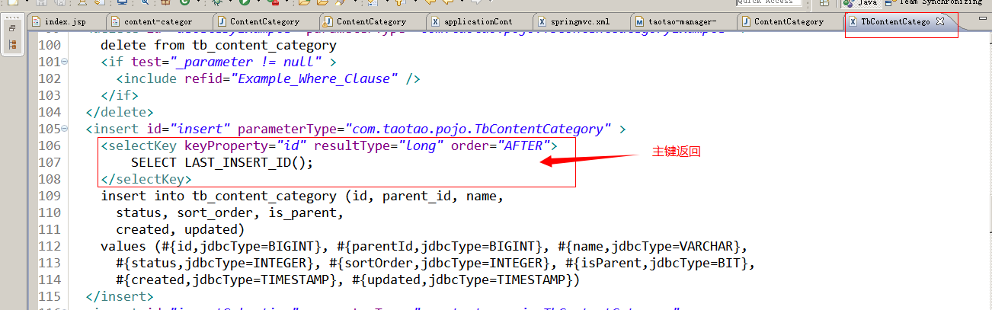
注意：修改完代码后，需要向本地仓库安装taotao-manager-dao包

Service层
参数：parentId、name
返回值：返回TaotaoResult，其中包装TbContentCategory对象
@Override
public TaotaoResult addContentCategory(long parentId, String name) {
// 1、接收两个参数：parentId、name
// 2、向tb_content_category表中插入数据。
// a)创建一个TbContentCategory对象
TbContentCategory tbContentCategory = new TbContentCategory();
// b)补全TbContentCategory对象的属性
tbContentCategory.setIsParent(false);
tbContentCategory.setName(name);
tbContentCategory.setParentId(parentId);
//排列序号，表示同级类目的展现次序，如数值相等则按名称次序排列。取值范围:大于零的整数
tbContentCategory.setSortOrder(1);
//状态。可选值:1(正常),2(删除)
tbContentCategory.setStatus(1);
tbContentCategory.setCreated(new Date());
tbContentCategory.setUpdated(new Date());
// c)向tb_content_category表中插入数据
contentCategoryMapper.insert(tbContentCategory);
// 3、判断父节点的isparent是否为true，不是true需要改为true。
TbContentCategory parentNode = contentCategoryMapper.selectByPrimaryKey(parentId);
if (!parentNode.getIsParent()) {
parentNode.setIsParent(true);
//更新父节点
contentCategoryMapper.updateByPrimaryKey(parentNode);
}
// 4、需要主键返回。
// 5、返回TaotaoResult，其中包装TbContentCategory对象
return TaotaoResult.ok(tbContentCategory);
}

发布服务。

表现层
请求的url：/content/category/create
请求的参数：
Long parentId
String name
响应的结果：
json数据，TaotaoResult

@RequestMapping("/create")
@ResponseBody
public TaotaoResult createCategory(Long parentId, String name) {
TaotaoResult result = contentCategoryService.addContentCategory(parentId, name);
return result;
}

内容分类重命名、删除

重命名
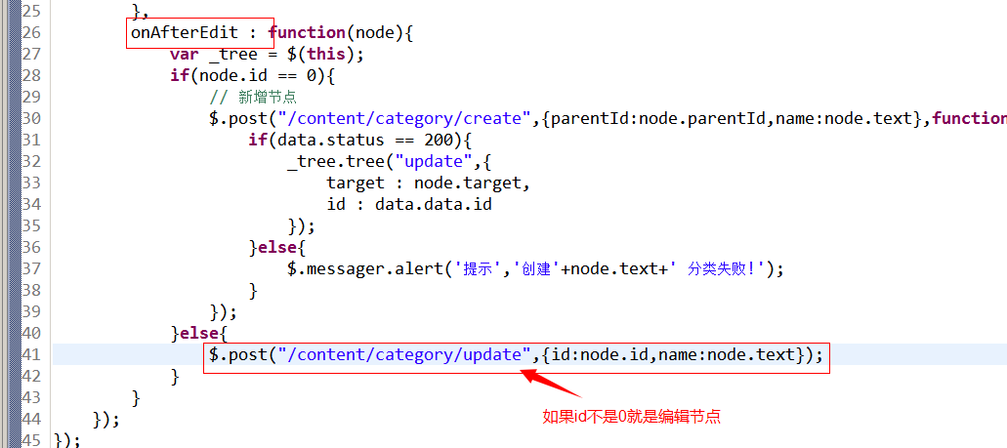
请求的url：/content/category/update
参数：id，当前节点id。name，重命名后的名称。
业务逻辑：根据id更新记录。
返回值：返回TaotaoResult.ok()

作业。

删除节点
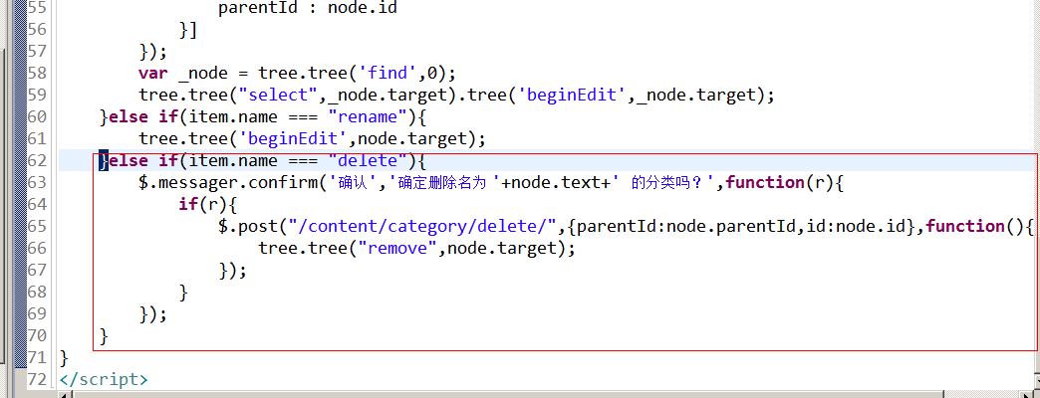
请求的url：/content/category/delete/
参数：id，当前节点的id。
响应的数据：json。TaotaoResult。
业务逻辑：
- 根据id删除记录。
- 判断父节点下是否还有子节点，如果没有需要把父节点的isparent改为false
- 如果删除的是父节点，子节点要级联删除。
两种解决方案：
- 如果判断是父节点不允许删除。
- 递归删除。
作业。

内容管理

功能点分析
- 内容列表查询（作业）
- 新增内容
- 编辑内容（作业）
- 删除内容（作业）

内容列表查询
请求的url：/content/query/list
参数：categoryId 分类id
响应的数据：json数据
{total:查询结果总数量,rows[{id:1,title:aaa,subtitle:bb,...}]}
EasyUIDataGridResult
描述商品数据List<TbContent>
查询的表：tb_content
业务逻辑：
根据内容分类id查询内容列表。要进行分页处理。

新增内容

功能分析
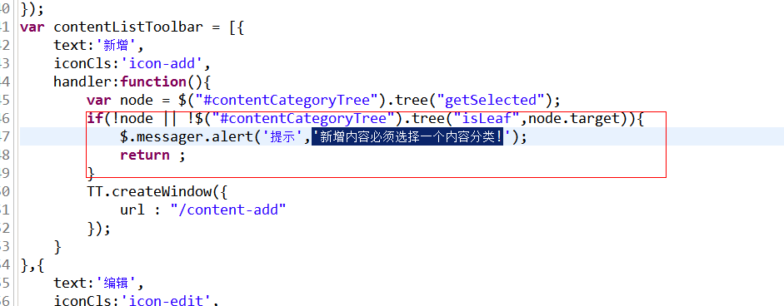
新增内容，必须指定一个内容分类。
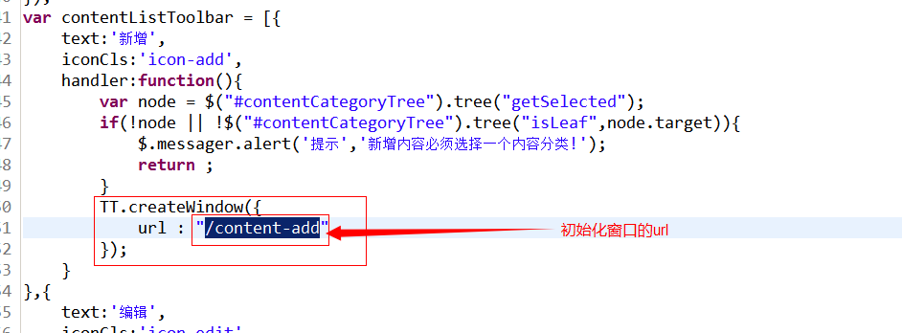
提交表单请求的url：/content/save
参数：表单的数据。使用pojo接收TbContent
返回值：TaotaoResult（json数据）
业务逻辑：
1、把TbContent对象属性补全。
2、向tb_content表中插入数据。
3、返回TaotaoResult

Dao
逆向工程

Service
参数：TbContent
返回值：TaotaoResult
@Service
public class ContentServiceImpl implements ContentService {

@Autowired
private TbContentMapper contentMapper;

@Override
public TaotaoResult addContent(TbContent content) {
//补全属性
content.setCreated(new Date());
content.setUpdated(new Date());
//插入数据
contentMapper.insert(content);
return TaotaoResult.ok();
}

}

发布服务
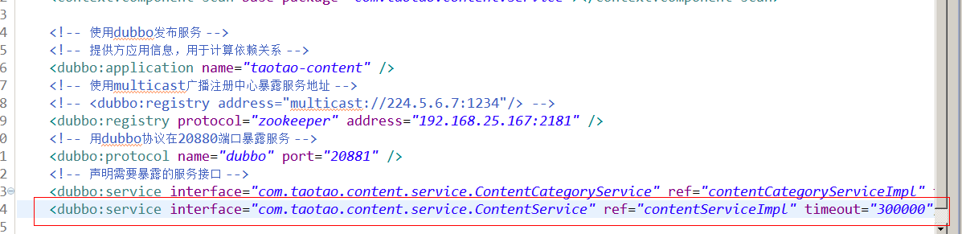

引用服务
Toatao-manager-web工程中引用。
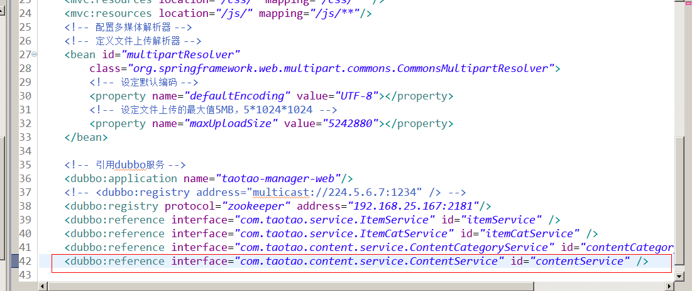

Controller
提交表单请求的url：/content/save
参数：表单的数据。使用pojo接收TbContent
返回值：TaotaoResult（json数据）
@Controller
public class ContentController {

@Autowired
private ContentService contentService;

@RequestMapping("/content/save")
@ResponseBody
public TaotaoResult addContent(TbContent content) {
TaotaoResult result = contentService.addContent(content);
return result;
}
}

首页轮播图展示
Taotao-portal-web工程中，动态展示内容信息。

功能分析
只需要动态生成一个json数据，轮播图就可以动态展示：
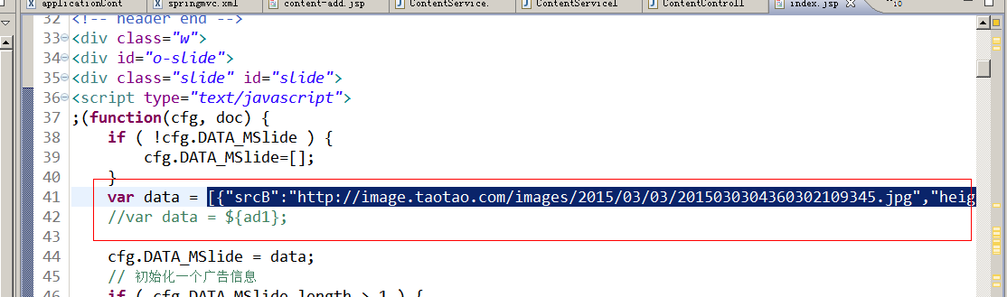
Json数据格式：
[
{
"srcB": "http://image.taotao.com/images/2015/03/03/2015030304360302109345.jpg",
"height": 240,
"alt": "",
"width": 670,
"src": "http://image.taotao.com/images/2015/03/03/2015030304360302109345.jpg",
"widthB": 550,
"href": "http://sale.jd.com/act/e0FMkuDhJz35CNt.html?cpdad=1DLSUE",
"heightB": 240
}
]

从tb_content表中取数据，根据内容分类id查询列表。内容分类id固定，需要配置在属性文件中。
List<TbContent>
图片的width、height配置在属性文件中。
Alt属性从title中取。
Src->pic
srcB->pic2
Href->url

需要创建一个pojo转换成页面需要的json数据格式。
public class Ad1Node {

private String srcB;
private String height;
private String alt;
private String width;
private String src;
private String widthB;
private String href;
private String heightB;
}

Dao层
从tb_content表中取数据，根据内容分类id查询列表。
可以使用逆向工程

Service层
参数：long categoryId
返回值：List<TbContent>
@Override
public List<TbContent> getContentList(long cid) {
//根据cid查询内容列表
TbContentExample example = new TbContentExample();
//设置查询条件
Criteria criteria = example.createCriteria();
criteria.andCategoryIdEqualTo(cid);
//执行查询
List<TbContent> list = contentMapper.selectByExample(example);
return list;
}

发布服务
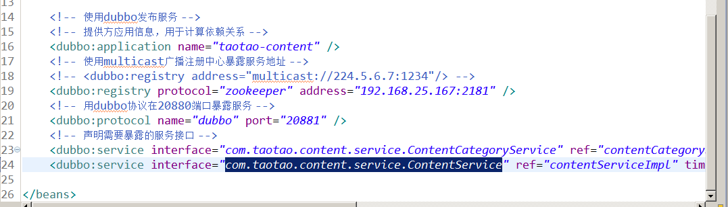

表现层
Taotao-portal-web中实现。

引用服务
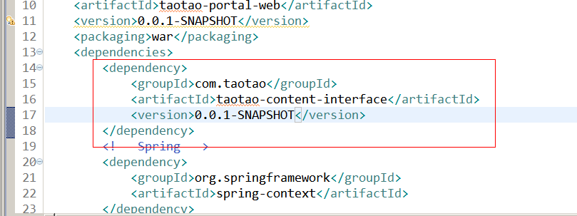
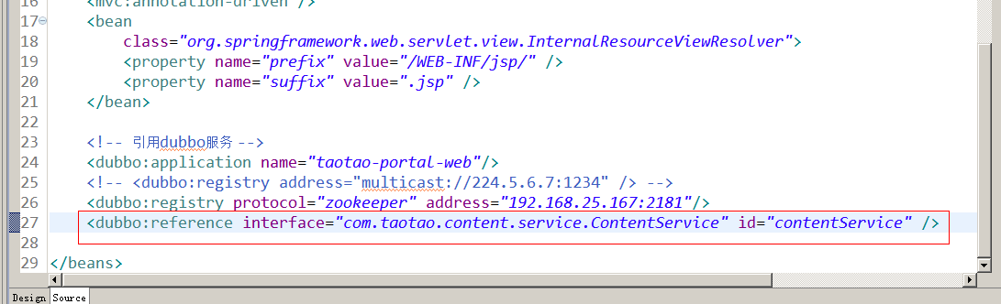

Controller
在首页展示之前，对数据进行处理，然后展示首页，需要在IndexController中实现。
@Controller
public class IndexController {

@Autowired
private ContentService contentService;

@Value("${AD1_CID}")
private Long AD1_CID;
@Value("${AD1_HEIGHT}")
private Integer AD1_HEIGHT;
@Value("${AD1_WIDTH}")
private Integer AD1_WIDTH;
@Value("${AD1_HEIGHT_B}")
private Integer AD1_HEIGHT_B;
@Value("${AD1_WIDTH_B}")
private Integer AD1_WIDTH_B;

@RequestMapping("/index")
public String showIndex(Model model) {
//取轮播图的内容信息
List<TbContent> contentList = contentService.getContentList(AD1_CID);
//转换成Ad1NodeList
List<Ad1Node> ad1List = new ArrayList<>();
for (TbContent tbContent : contentList) {
Ad1Node node = new Ad1Node();
node.setAlt(tbContent.getTitle());
node.setHeight(AD1_HEIGHT);
node.setHeightB(AD1_HEIGHT_B);
node.setWidth(AD1_WIDTH);
node.setWidthB(AD1_WIDTH_B);
node.setHref(tbContent.getUrl());
node.setSrc(tbContent.getPic());
node.setSrcB(tbContent.getPic2());
//添加到列表
ad1List.add(node);
}
//把数据传递给页面。
model.addAttribute("ad1", JsonUtils.objectToJson(ad1List));

return "index";
}
}

